Ответы: ВПР по истории 7 класс

1

524

2

стрельцы

3

Правильный ответ должен содержать следующие элементы:
1) царь – Борис Годунов;
2) период – Смута, Смутное время

4-5

4. Казанского
5. 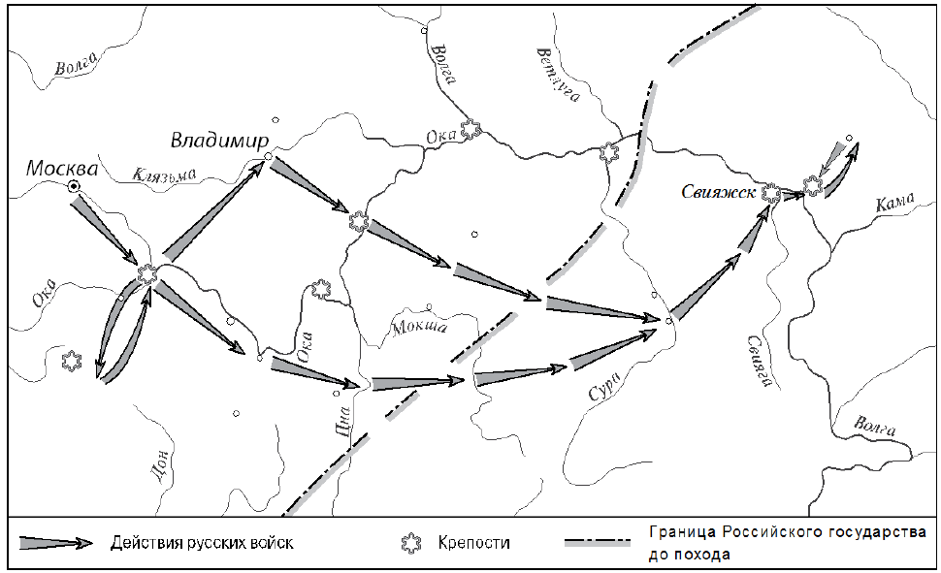
В обозначении объектов на контурной карте допустимы небольшие отклонения, связанные с недостаточной аккуратностью участников ВПР

6-7

6. 14;41
7. 4

8

Правильный ответ должен содержать следующие элементы:
1) порядковый номер факта – 3;
(При оценивании в качестве правильного принимается также указание факта, а не его номера.)
2) объяснение, например: именно в период правления Ивана IV для решения проблем сбора налогов и обеспечения хозяйств помещиков рабочими руками были введены заповедные лета – срок, в течение которого в некоторых районах Русского государства запрещался переход крестьян от одного помещика к другому в осенний Юрьев день; это сильнее, чем раньше, ограничило свободу крестьян и стало очередным шагом к их полному закрепощению. (Может быть приведено иное, близкое по смыслу объяснение.)

9

Правильный ответ должен содержать следующие элементы:
1) год – 1945;
2) ответ на вопрос, например: Победа над гитлеровской Германией, которая далась огромной ценой, означала освобождение народов нашей страны от смертельной опасности, она продемонстрировала силу и сплочённость народов России. Великая Победа до настоящего времени является важнейшим фактором сплочения народов нашей страны перед лицом внешней опасности. Ответ на вопрос может быть дан в иных, близких по смыслу формулировках

